**МУНИЦИПАЛЬНЫЙ ТУР**

**2020 — 2021 УЧ. Г.**

**РЕШЕНИЯ И КРИТЕРИИ**

**6 класс**

**Пояснительная записка**

Пакет включает пять задач. Тематика задач охватывает разделы математики, изучаемые в школьном курсе. Предполагаемое время выполнения заданий – 4 часа.

Задачи, предлагаемые ученикам 6 класса, весьма просты, но нестандартны. Они не требуют глубоких математических знаний, для решения достаточно простейших навыков и здравого смысла. Учащийся, даже ранее не встречавшийся с олимпиадами, в состоянии решить любую из них, но все пять заданий за 4 часа (отводимое на решение и запись ответа время) способны решить только отдельные, наиболее грамотные и логически хорошо мыслящие учащиеся.

Все задачи пакета опираются на традиционные олимпиадные темы: алгебра, геометрия, логика и теория чисел. В пакет входят задачи, требующие для своего решения только тех знаний, которыми уже обладают ученики соответствующих классов. Пакет заданий соответствует целям не только спортивным (определение победителей и призёров), но и целям повышения мотивации шестиклассников к дальнейшему изучению математики.

**ОБЩИЕ ПОЛОЖЕНИЯ**

**1)** Максимальная оценка за каждую задачу — 7 баллов.

**2)** **7 баллов** ставится за безукоризненное решение задач;

**6 баллов** означает, что в решении допущена мелкая погрешность, например, не разобран частный случай, не влияющий на решение.

**4** или **5** **баллов** означают, что все идеи, необходимые для решения найдены, задачу в целом надо считать решённой, однако приведённое решение имеет существенные недостатки, например, в доказательстве ключевого факта имеются пробелы, устранимые не совсем очевидным образом.

**2 или 3 балла** ставится, если в решении задачи имеется серьёзное продвижение, однако для решения необходимы дополнительные идеи, не указанные в решении.

**1 балл** означает, что в решении имеется только очень мелкое продвижение, как то: замечен, но не доказан ключевой факт, разобран нетривиальный частный случай или приведён (но не обоснован) верный ответ, который не вполне тривиален.

Если приведённые в решении факты, идеи, выкладки к решению явным образом не ведут, то задача оценивается в **0 баллов**, также как и в случае, когда решение задачи отсутствует.

**3)** В случае наличия в одной работе нескольких решений оценивается ровно одно решение, то, которое приносит больше баллов. За другие решения баллы не снимаются и не начисляются.

**4)** Оценка за задачу не может быть снижена за неаккуратный почерк, ошибки в русском языке, или явные описки в выкладках. Также недопустимо снижение баллов за не чёткий чертёж в геометрической задаче или даже за отсутствие такового. Нельзя требовать с участника олимпиады, чтобы он переписывал условие задачи, в том числе не обязательна краткая запись условия геометрических задач.

**5)** Школьник имеет право сам выбрать способ решения той или иной задачи; не допускается снижать оценку за то, что выбранный школьником способ решения не самый лучший или отличается от предложенных нами способов.

**6)** Факты и теоремы школьной программы (в том числе и те, которые приведены только в задачах школьных учебников) следует принимать без доказательств. Школьник имеет право без доказательства использовать любые такие факты, даже если они проходятся в более старших классах. Допускается (также без доказательств) использование математических фактов, изучающихся на факультативах. В частности, без ограничения можно применять формулы аналитической геометрии, математического анализа, принцип математической индукции, теоремы теории графов и т. п.

**7)** Критерии оценки, приведённые в прилагаемых решениях (таблица в конце решения каждой задачи) являются обязательными и не могут быть изменены. Однако это не означает, что выставляемые за задачу баллы обязательно должны совпасть с приведёнными в таблице: в случае, когда жюри вырабатывает дополнительные критерии (см. следующий пункт) жюри может выставить балл, которого в таблице нет (например, в таблице предусмотрены только 0 и 7 баллов, а жюри выставляет 5 баллов). Таблицы критериев составлены таким образом, что перечисляют отдельные случаи; накопление баллов за разные пункты не предусмотрено.

**8)** В случае, если решение школьника принципиально отличается от решений, предложенных программным комитетом, и не может быть подведено под предлагаемые критерии, проверяющие вырабатывают критерии самостоятельно в соответствии с пунктом 2.

**9)** В случае возникновения спорных ситуаций при проверке работ олимпиады жюри вправе обратиться за разъяснениями и советом к составителям пакета заданий: д.ф-м.н. Валерию Трифоновичу Шевалдину, к.ф-м.н. наук Сергею Эрнестовичу Нохрину, зав. кафедрой НТФ ГАОУ ДПО СО «ИРО» Ушаковой Марии Александровне.

Адрес эл.почты — **varyag2@mail.ru**, тел. **+7 922 035 03 24**._

**6 класс**

**6.1.** *Чтобы испечь сто блинов, маме требуется 30 минут, а Ане – 40 минут. Андрюша готов съесть 100 блинов за час. Мама с Аней пекут блины без остановки, а Андрюша непрерывно их поедает. Через какое время после начала этого процесса на столе окажется ровно сто блинов?*

**Решение**.

Способ 1. Мама печёт сто блинов за полчаса, значит, за два часа она испечёт 400 блинов. Аня печёт сто блинов за сорок минут, поэтому за два часа она испечёт 300 блинов. Андрюша за эти два часа съест двести блинов. Поэтому через два часа на столе окажется  блинов. Следовательно, для того, чтобы на столе оказалось сто блинов, потребуется времени в пять раз меньше, то есть  минуты.

Способ 2. Производительность мамы равна  блина в минуту. Производительность Ани равна  блина в минуту. Производительность Андрюши при поедании блинов равна  блина в минуту. За каждую минуту стараниями мамы, Ани и Андрюши на столе появляется  блина. Следовательно, сто блинов появятся на столе за  минуты.

**Ответ**. Через 24 минуты.

|  |  |
| --- | --- |
| **Баллы** | **Правильность (ошибочность) решения** |
| 7 | Полное верное решение |
| 5–6 | Ход решения полностью верен, но имеются вычислительные ошибки, возможно, приведшие к неверному ответу |
| 3–4 | Решение содержит незначительные пробелы в обоснованиях, но в целом верно |
| 1–2 | Описаны отдельные идеи при отсутствии решения (или при ошибочном решении) |
| 0 | Решение неверное, продвижения отсутствуют. Решение отсутствует |

**6.2.** *Друзьям Маши нравятся слова, содержащие первую букву их имени, и раздражают слова, содержащие последнюю букву их имени. Если слово содержит обе буквы или не содержит ни одной, то друзья Маши к этим словам безразличны. Маша раздала своим друзьям Антону, Борису, Богдану и Виктору слова БАРСУК, ВАРАН, РУСАК и ПАВИАН в каком-то порядке. Антону слово понравилось, Борису безразлично, а Виктора его слово раздражает. Как отнёсся к своему слову Богдан?*

**Решение**. Антону могли достаться слова БАРСУК и РУСАК. Борису – слова БАРСУК, ВАРАН или ПАВИАН, а Виктору – БАРСУК или РУСАК. Получается, что Антон и Виктор получили БАРСУКА и РУСАКА, значит, Богдан – ВАРАНА или ПАВИАНА. В этом случае Богдану слово не нравится.

**Ответ**. Богдана его слово раздражает.

|  |  |
| --- | --- |
| **Баллы** | **Правильность (ошибочность) решения** |
| 7 | Полное верное решение |
| 6 | Верное решение. Имеются небольшие недочеты, в целом не влияющие на решение |
| 4–5 | Решение содержит незначительные ошибки, пробелы в обоснованиях, но в целом верно |
| 2–3 | Доказаны вспомогательные утверждения, помогающие в решении задачи |
| 1 | Рассмотрены отдельные важные случаи при отсутствии решения (или при ошибочном решении) |
| 0 | Решение неверное, продвижения отсутствуют. Решение отсутствует |

**6.3.** *Можно ли нарисовать четыре треугольника так, что внутри каждого из них содержится ровно по одной вершине каждого из остальных треугольников? Вершины не могут лежать на сторонах других треугольников.*

**Решение**. Да можно, например, так, как на рис. 1:

Рис. 1

|  |  |
| --- | --- |
| **Баллы** | **Правильность (ошибочность) решения** |
| 7 | Верная конструкция (нарисованная или описанная словами) |
| 0 | Неверные конструкции (в любом количестве) |

**6.4.** *Найдите все такие натуральные числа, у которых самый большой собственный делитель на 55 больше самого маленького собственного делителя. (Собственными называются все натуральные делители числа кроме него самого и единицы).*

**Решение**. Пусть 𝑥 – наименьший собственный делитель числа 𝑁. Числа 𝑥 и 𝑥 + 55 – разной чётности, поэтому одно из них чётно. Оба числа – делители 𝑁, значит, 𝑁 – чётно. Поэтому наименьший собственный делитель 𝑁 равен 2. Так как 𝑥 = 2, то наибольший собственный делитель равен 2 + 55 = 57. Ясно, что наибольший собственный делитель равен 𝑁/𝑥. Поэтому 𝑁 = 2 ⋅ 57 = 114.

**Ответ**. 114.

|  |  |
| --- | --- |
| **Баллы** | **Правильность (ошибочность) решения** |
| 7 | Полное верное решение |
| 6 | Верное решение. Имеются небольшие недочеты, в целом не влияющие на решение |
| 4–5 | Решение содержит незначительные ошибки, пробелы в обоснованиях, но в целом верно |
| 2–3 | Доказаны вспомогательные утверждения, помогающие в решении задачи |
| 1 | Рассмотрены отдельные важные случаи при отсутствии решения (или при ошибочном решении) |
| 0 | Решение неверное, продвижения отсутствуют. Решение отсутствует |

**6.5.** *Торт упакован в коробку с квадратным основанием. Высота коробки вдвое меньше стороны этого квадрата. Ленточкой длины 156 см можно перевязать коробку и сделать бантик сверху (как на левом рисунке). А чтобы перевязать её с точно таким же бантиком сбоку (как на рисунке справа), нужна ленточка длины 178 см. Найдите размеры коробки.*

**Решение**. Обозначим через *x*высоту коробки. Тогда сторона основания равна 2*x*. Длину ленты, уходящей на бант, обозначим *B*. Тогда в первом случае для упаковки коробки потребуется  (см) или  (см). Во втором случае потребуется  (см) или  (см). Разность в длинах ленточек равна  (см), значит, размеры коробки 22 × 22 × 11.

**Ответ.** 22 × 22 × 11.

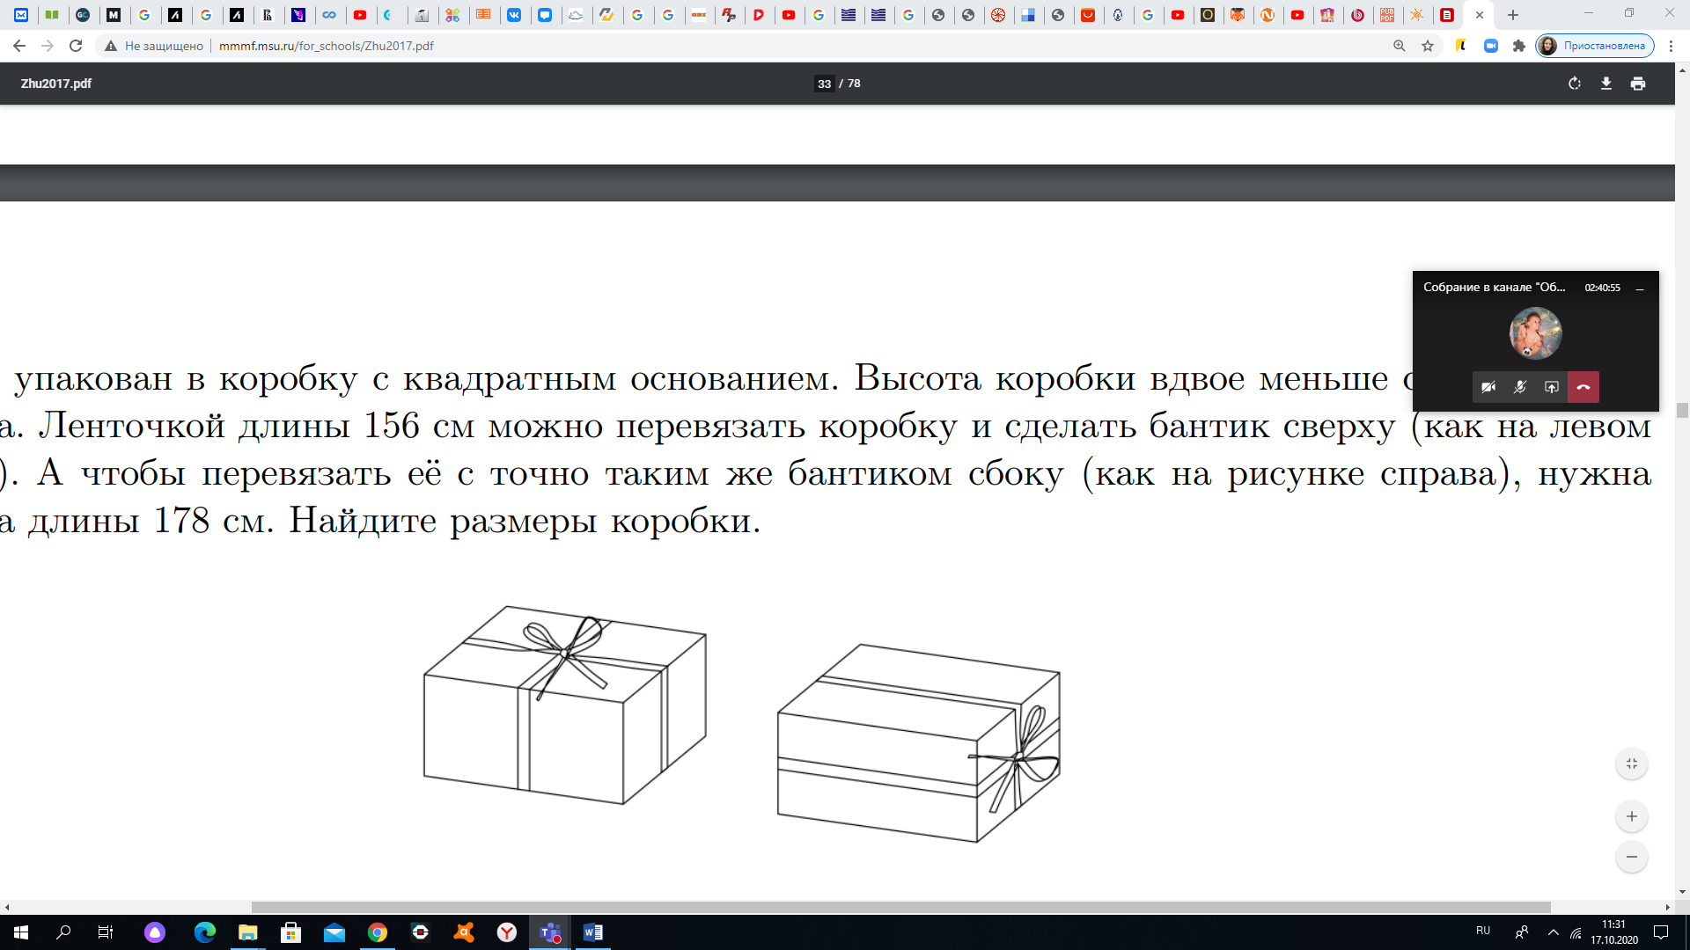

Рис 2

|  |  |
| --- | --- |
| **Баллы** | **Правильность (ошибочность) решения** |
| 7 | Полное верное решение |
| 6 | Верное решение. Имеются небольшие недочеты, в целом не влияющие на решение |
| 4–5 | Решение содержит незначительные ошибки (арифметические), пробелы в обоснованиях, но в целом верно |
| 0 | Решение неверное, продвижения отсутствуют. Решение отсутствует |